E-Staff人事管理系统
软件需求说明书

1引言 3
1.1编写目的 3
1.2背景 3
1.3参考资料 3
2任务概述 3
2.1 目标 4
2.2 用户和特点 4
2.3 假定和约束 4
3需求规定 4
3.1对功能的规定 4
4非功能性需求 20
4.1用户界面 20
4.2硬件环境 20
服务器硬件： 20
4.3软件环境 21
服务器软件： 21
4.4开发平台 21
4.5安全性 21
4.6 性能需求 21
4.7 接口需求 22

1引言
本章对要本文档进行简单描述，1.1节介绍该文档的编写目的，1.2节介绍本文档建立的背景，1.3节介绍文档的参考资料。

1.1编写目的
本文档是E-Staff人事管理系统的需求分析进行清晰、准确、全面的定义，是反映E-Staff人事管理系统开发项目的工作范围、约束和限制的说明性文件，是进行E-Staff人事管理系统开发的依据。

1.2背景
说明：
- 待开发的软件系统的名称：E-Staff人事管理系统
- 本项目的任务开发者：14132010孙琳、1141320222毛泉、141320107陶漪宁

1.3参考资料
表1 参考资料

书名 | 作者 | 出版社
软件工程导论（第4版） | 张海藩 | 清华大学出版社
轻量级Java EE企业应用实战（第4版） | 李刚 | 电子工业出版社
数据库系统教程（第3班） | 施伯乐 丁宝康 汪卫 | 高等教育出版社
UML2基础、建模与设计实战 | 李波 杨弘平 吕海华 史江萍 代钦 | 清华大学出版社

2任务概述
本章对网站的任务进行了概述，2.1节介绍了网站的开发目标，2.2节介绍了网站的用户和特点，2.3节列出了网站的假定和约束。

2.1 目标
本项目的目标是开发一个Web网站，用于实现公司内部的人事、工资和考勤等多方面的管理功能。

2.2 用户和特点
最终用户为员工和管理员，具有基础的计算机操作技能，要求操作快捷。

2.3 假定和约束
系统最小寿命
系统应该能在无重大改动的条件下正常运行5年以上。
对设备的要求
要求计算机稳定性良好，整套系统经济实惠
系统保持网络连接

3需求规定
本章对网站的需求进行了详细介绍，3.1节介绍了网站对功能的规定。

3.1对功能的规定
- 功能需求：
（1）部门管理 管理员对部门信息进行增删改查的基本维护
（2）员工管理 管理员对员工信息进行增删改查的基本维护
（3）个人设置 员工对个人信息进行修改
（4）密码修改 员工对登录密码进行修改
（5）签到/签离 员工每天上班签到，下班签离
（6）外出申请 员工请假或者公事外出时要进行外出申请
（7）工资查询 员工可以查询自己每月的工资
（8）确认外出申请 部门经理和总经理要对员工的外出申请进行确认
（9）添加奖惩记录 部门经理和总经理可以根据员工业绩添加对员工的奖罚
（10）工资的自动核算 由系统定时自动完成，每天23:00系统核算员工当天的考勤情况，每月1号系统核算员工上月工资情况。员工上班时间为周一至周五9:00-17:00，员工基本工资表如表2。缺勤、迟到、早退按每小时扣除工资，请假和公事外出不扣工资。
表2 员工基本工资表
员工级别 | 普通员工 | 部门经理 | 总经理
基本工资：  元/小时 | 40 | 60 | 80
- 系统用例图
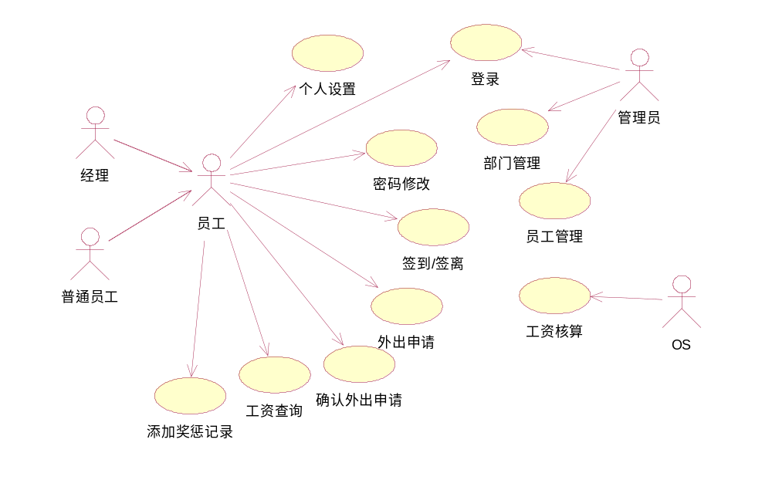
系统用例图
- 用例描述
●登录
功能描述：
用户输入用户名和密码，登录系统。
用例说明如下：
登录
用例编号：Use Case-01
参与者：全部用户
前置条件 | 系统启动
后置条件 | 无
主干过程 | 1.用户输入用户名和密码；  2.系统读入用户名和密码，对用户名和密码进行验证；  3.验证正确则进入系统，否则提示用户名或密码错误。
分支过程 | 无
异常过程 | - 用户名错误；  - 密码错误。
包含用例 | 无
活动图：
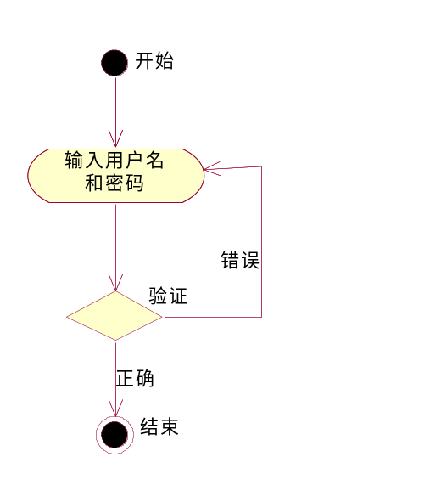
登录活动图
●员工管理
功能描述：
管理员对员工的基本信息进行增删改查的维护。
用例图：
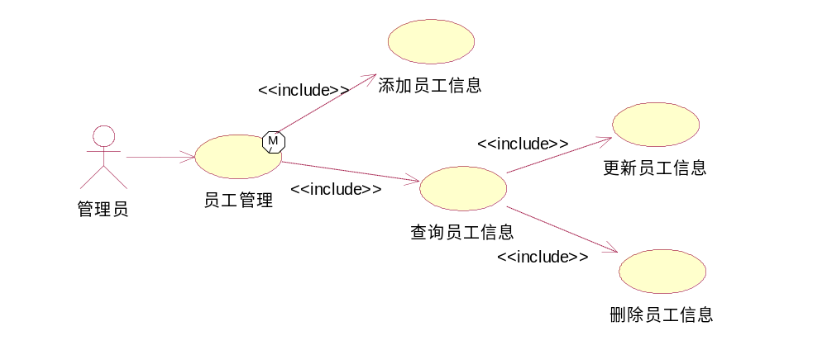
员工管理用例图
用例说明如下：
员工管理
用例编号：Use Case-02
参与者：管理员
前置条件 | 管理员成功登录E-Staff人事管理系统
后置条件 | 无
主干过程 | 1.进入员工管理模块；  2.管理员选择进行添加员工信息或者查询员工信息操作；  3.管理员选择查询员工信息后，选择删除员工信息或者修改员工信息操作；  3.操作完成。
分支过程 | - 添加和查询员工信息；  2.删除和更新员工信息。
异常过程 | 1.信息格式错误；  2.未选中删除对象提示错误。
包含用例 | 1.添加员工信息；  - 删除员工信息；  - 更新员工信息；  - 查询员工信息。
活动图：
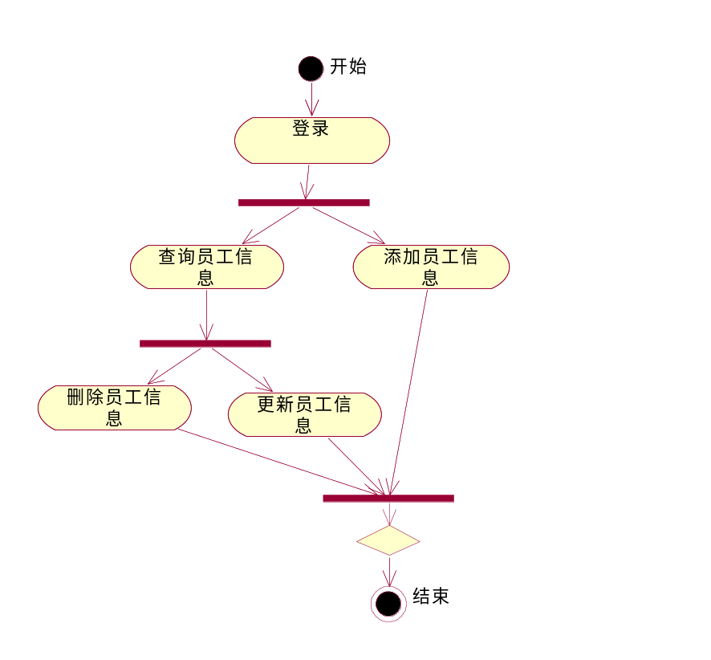
员工管理活动图
●部门管理
功能描述：
管理员对部门的基本信息进行增删改查的维护。
用例图：
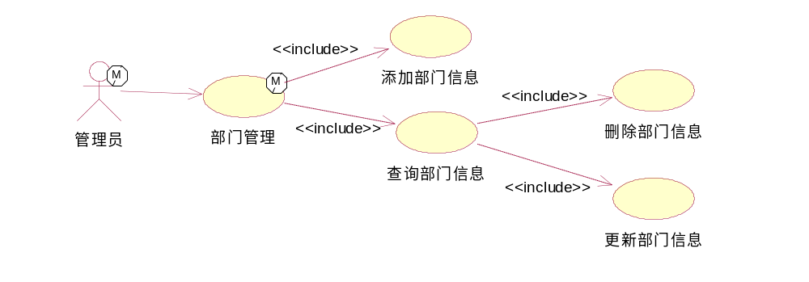
部门管理用例图
用例说明如下：
部门管理
用例编号：Use Case-03
参与者：管理员
前置条件 | 管理员成功登录E-Staff人事管理系统
后置条件 | 无
主干过程 | 1.进入部门管理模块；  2.管理员选择进行添加部门信息或者查询部门信息操作；  3.管理员选择查询部门信息后，选择删除部门信息或者修改部门信息操作；  3.操作完成。
分支过程 | 1.添加和查询部门信息；  2.删除和更新部门信息。
异常过程 | 1.信息格式错误；  2.未选中删除对象提示错误。
包含用例 | 1.添加部门信息；  2.删除部门信息；  3.更新部门信息；  4.查询部门信息。
活动图：
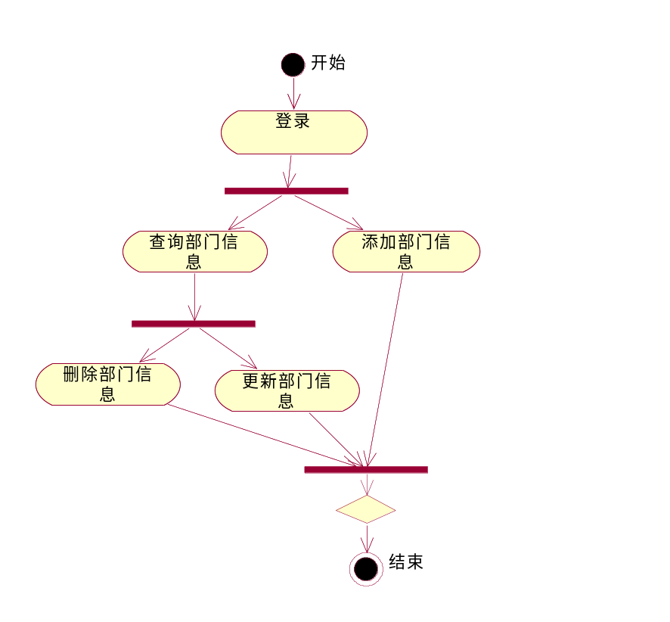
部门管理活动图
●个人设置
功能描述：
员工对个人信息进行查询和修改。
用例图：
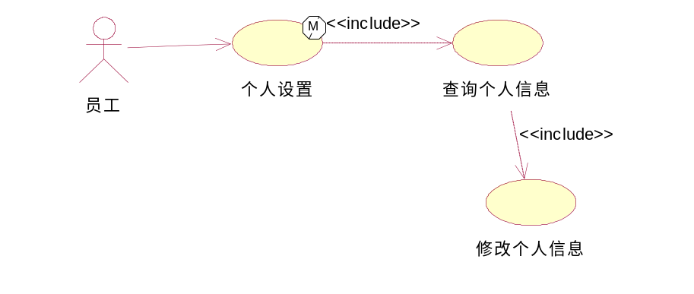
个人设置用例图
用例说明如下：
个人设置
用例编号：Use Case-04
参与者：全部员工
前置条件 | 系统启动
后置条件 | 无
主干过程 | 1.员工登录系统，进入个人设置；  2.员工查看个人信息；  3.员工修改个人信息。  4.操作完成。
分支过程 | 无
异常过程 | 1.信息格式错误。
包含用例 | - 查询个人信息；  - 修改个人信息。
活动图：
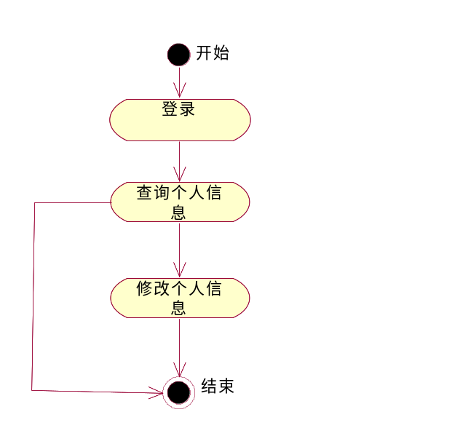
个人设置活动图
●密码修改
功能描述：
员工对登录密码进行修改。
用例说明如下：
密码修改
用例编号：Use Case-05
参与者：全部员工
前置条件 | 系统启动
后置条件 | 无
主干过程 | 1.员工登录系统，进入密码修改页面；  3.员工输入修改登录密码，再次输入确认登录密码；  3.提交待修改的信息；  4.操作完成。
分支过程 | 无
异常过程 | 1.两次输入密码不一致。
包含用例 | 无
活动图：
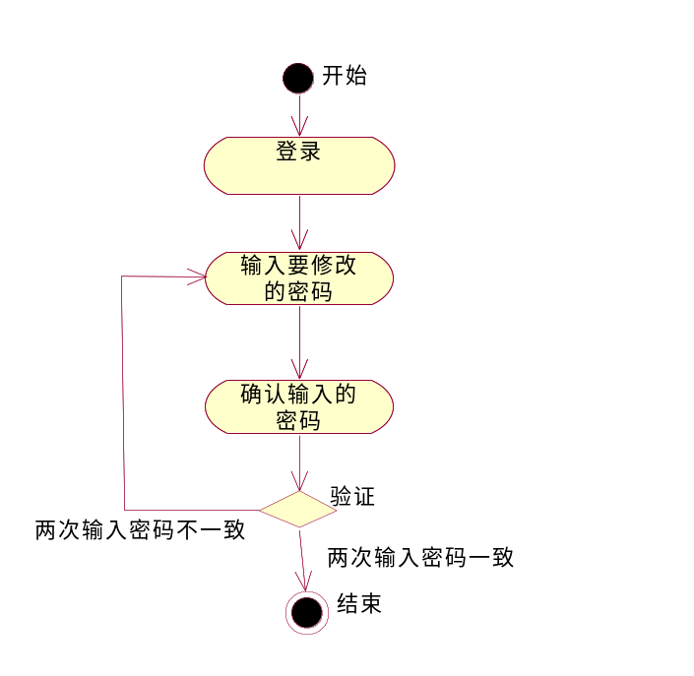
修改密码活动图
●签到/签离
功能描述：
员工进行签到、签离，并查询自己的签到记录。
用例图：
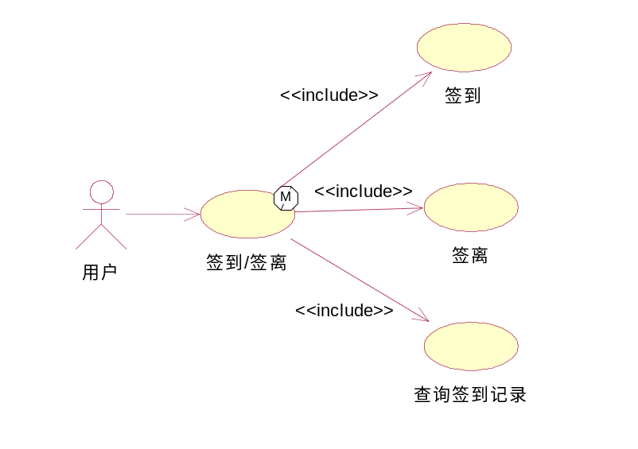
签到/签离用例图
用例说明如下：
签到/签离
用例编号：Use Case-06
参与者：全部员工
前置条件 | 系统启动
后置条件 | 无
主干过程 | 1.员工登录系统，进入签到/签离页面；  2.员工选择进行签到、签离、查询签到记录；  3.操作完成。
分支过程 | 无
异常过程 | 1.输入查询日期格式有误。
包含用例 | - 签到；  - 签离；  - 查询签到记录。
活动图：
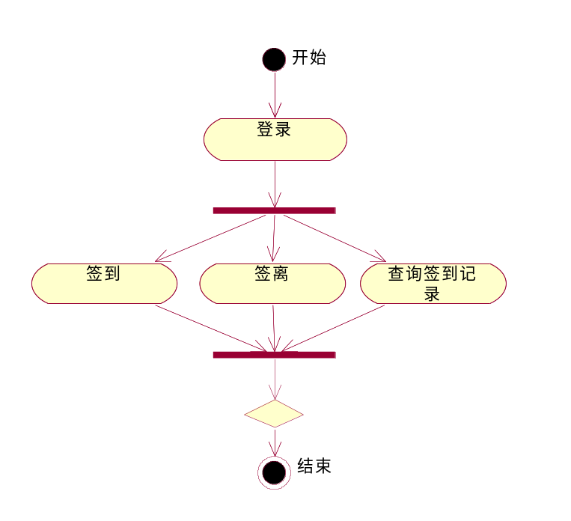
签到/签离活动图
●外出申请
功能描述：
员工提交外出申请，对未被上级确认的申请进行撤回。
用例图：
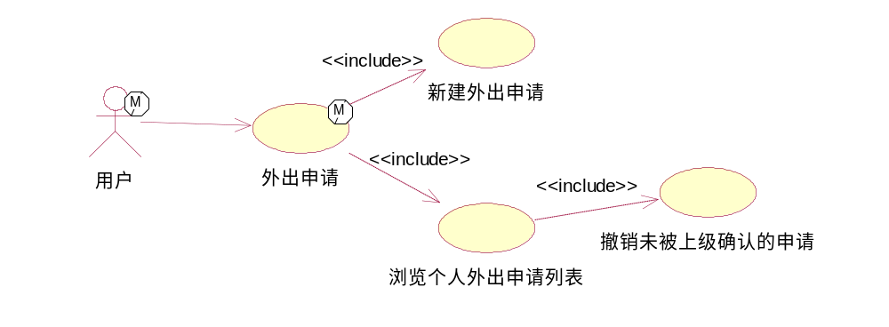
外出申请用例图
用例说明如下：
外出申请
用例编号：Use Case-07
参与者：全部员工
前置条件 | 系统启动
后置条件 | 无
主干过程 | 1.员工登录系统，进入外出申请页面；  2.员工新建外出申请；  3.员工浏览外出申请列表；  4.员工撤销未被上级确认的申请；  5.操作完成。
分支过程 | 1.新建外出申请和撤销外出申请
异常过程 | 1.输入信息格式有误。
包含用例 | - 新建外出申请；  - 浏览外出申请列表；  - 撤销外出申请。
活动图：
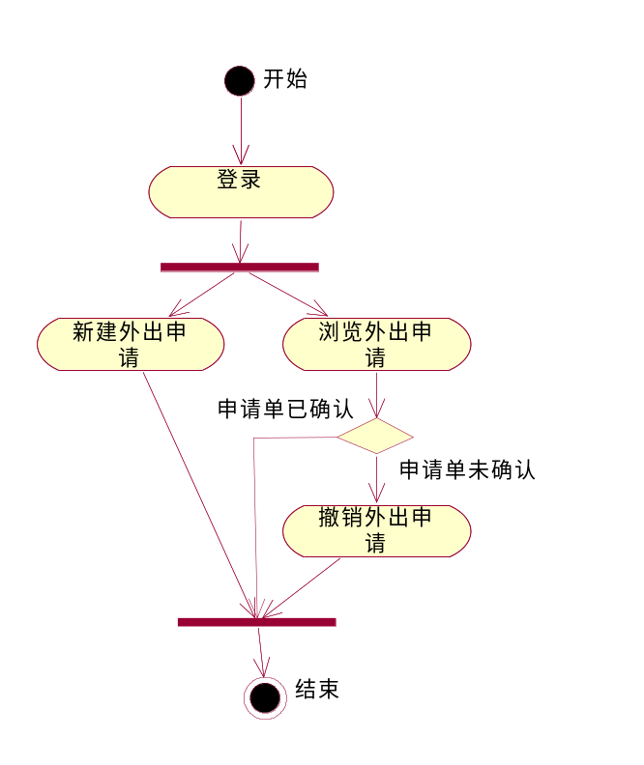
外出申请活动图
●确认外出申请
功能描述：
经理浏览员工的外出申请列表，确认员工的外出申请。
用例说明如下：
确认外出申请
用例编号：Use Case-08
参与者：经理
前置条件 | 系统启动
后置条件 | 无
主干过程 | 1.经理登录系统，进入确认外出申请页面；  2.经理浏览员工提交的外出申请列表；  3.经理确认员工的外出申请；  4.操作完成。
分支过程 | 无
异常过程 | 无
包含用例 | 无
活动图：
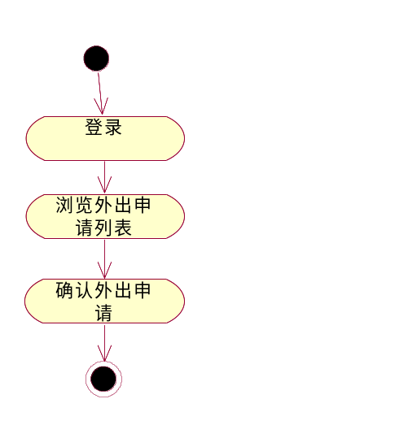
确认外出申请活动图
●查询工资
功能描述：
员工查询自己的工资及工资奖惩明细。
用例图：
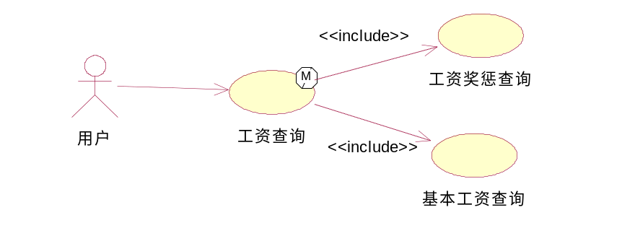
查询工资用例图
用例说明如下：
查询工资
用例编号：Use Case-09
参与者：全部员工
前置条件 | 系统启动
后置条件 | 无
主干过程 | 1.员工登录系统，进入工资查询页面；  2.员工输入时间段查询自己的工资及工资明细；  3.操作完成。
分支过程 | 1.工资奖惩明细和基本工资查询。
异常过程 | 1.输入时间的格式有误。
包含用例 | - 工资奖惩查询；  - 基本工资查询。
活动图：
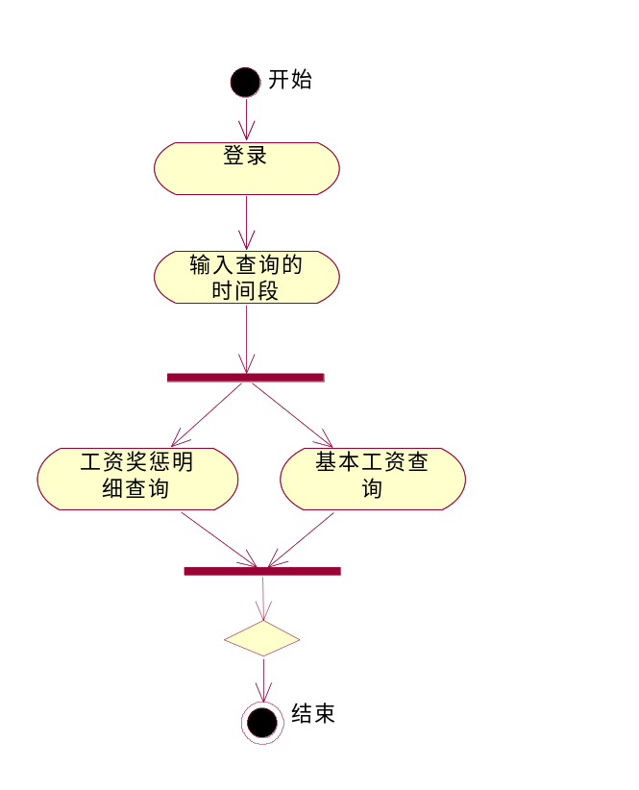
工资查询活动图
●添加工资奖惩
功能描述：
经理根据员工业绩添加对员工的奖惩记录。
用例说明如下：
添加工资奖惩
用例编号：Use Case-10
参与者：经理
前置条件 | 系统启动
后置条件 | 无
主干过程 | 1.经理登录系统，进入添加工资奖惩页面；  2.经理添加对员工的奖惩；  3.操作完成。
分支过程 | 无
异常过程 | 1.输入信息的格式有误。
包含用例 | 无
活动图：
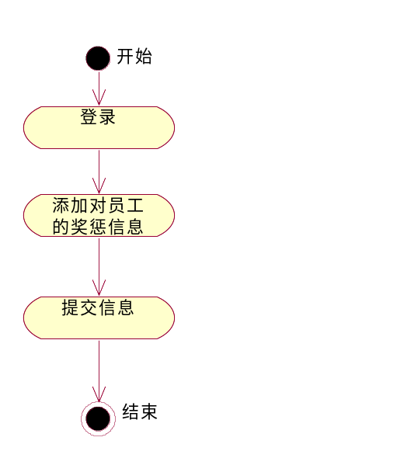
添加工资奖惩活动图
●工资核算
功能描述：
工资核算由系统的定时任务自动完成，每天23:00或缺员工的签到和外出申请记录核算出员工的考勤情况，相应的考勤罚金添加进行员工奖惩记录中，每月1号核算员工上月工资。
用例图：
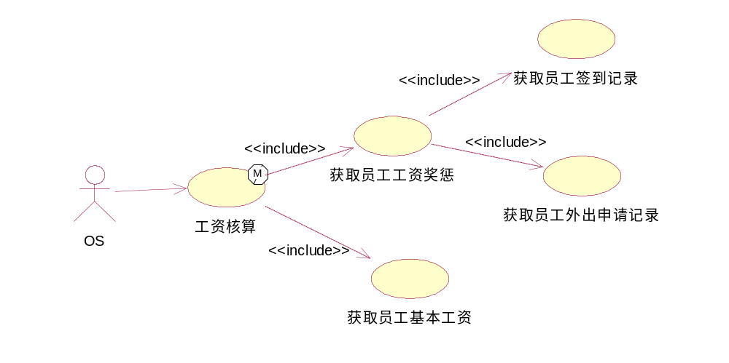
工资核算用例图
用例说明如下：
工资核算
用例编号：Use Case-11
参与者：OS
前置条件 | 系统启动
后置条件 | 无
主干过程 | 1.系统启动后，每天23:00核算所有员工当天的考勤情况，并把相应的罚金情况汇总进入员工奖罚记录中；  2.每月1号汇总全部员工上一月的工资情况；  3.操作完成。
分支过程 | 无
异常过程 | 无
包含用例 | 无
活动图：
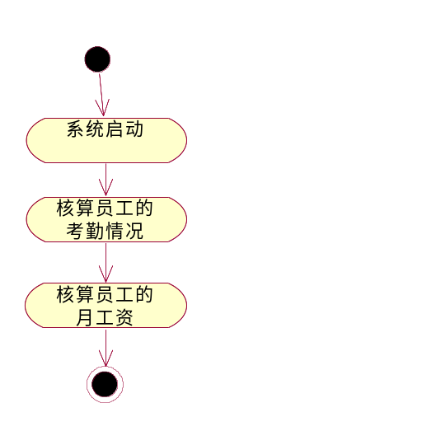
核算工资活动图

4非功能性需求
本章介绍了网站的各项非功能需求，4.1节介绍了网站的用户界面要求，4.2节列出了网站的硬件环境，4.3节列出了网站的软件环境，4.4节列出了网站的开发平台，4.5节介绍了网站的安全性要求，4.6节介绍了网站的性能要求，4.7节介绍了网站的接口需求。

4.1用户界面
网站页面要求美观、大方易于操作，网站的色调及风格要求简单优美。

4.2硬件环境

服务器硬件：
要求：
√ 内存：不少于2G
√ CPU：Inte 2.8以上
√ 硬盘：RAID，720G

4.3软件环境

服务器软件：
√ windows8

4.4开发平台
√ MyEclipse Professional 2014
√ Tomcat9
√ MySQL5.7

4.5安全性
系统的安全无疑是确保系统正常运行的首要保障，系统的设计将从访问控制、数据安全方面进行考虑
- 权限考虑
通过设置角色和用户权限可以对用户访问控制，
- 运行维护管理
进行系统数据库的备份，使系统数据不会因意外事故（如突然停电）而造成破坏，从而确保数据库内容的安全可靠性；

4.6 性能需求
- 时间特性
普通操作在3秒内得到响应，计算量最大的任务在1分钟内完成。
- 易用性
系统用MS Internet Explorer实现用户界面，大量的图形元素直观的反映了系统功能，便于记忆。
- 稳定
系统的稳定性非常重要，它将直接影响到各类用户的使用质量，所以系统必须保证的稳定运行。
- 数据精确度
所有有关金额的数据域要求精确到小数点后2位。
- 数据库容量要求
数据库容量要求能支持多企业、多用户访问。

4.7 接口需求
- 内部接口
内部接口包括：系统内部各功能模块之间的接口
- 外部接口
外部接口包括：
数据库外部访问接口；
系统与外界通信接口；
网站与服务器交互接口。

